調查報告

案 由：審計部函報︰為國防部暨陸軍司令部辦理「陸軍北大營區新建工程執行情形」，據報核有開發面積超逾環評法規應辦環境影響評估基準，卻未辦理環境影響評估及申請許可等疑義案。

調查意見：
國防部為配合地區兵力結構作戰整體性規劃，考量平、戰時任務遂行，部隊特性及地形狀況，於陸軍第十軍團第五支援指揮部運輸兵群所使用之北大營區幅員內預作規劃設計新建兵舍及駕訓設施，力求達成「嚴整、經濟、實用、美觀」之要求，以提升官兵生活品質、改善生活施，於民國（下同）100年2月24日核准「北大營區新建工程」需求構想書後報院，行政院於100年10月25日以院授主孝四字第1000006670號函，核定「北大營區新建工程」需求計畫，並同意總工程經費暫列新臺幣（下同）4億6,014萬9,000元。本案工程由國防部軍備局工程營產中心(下稱工營中心)主辦，而國防部軍備局採購中心於101年4月6日以2,087萬4,454元，將本案工程規劃設計監造採購案決標予余○○建築師事務所；國防部國防採購室於104年4月9日以3億8,665萬元，將本案工程採購案決標予○○營造有限公司等3家聯合承纜廠商。主要施工項目為3棟兵舍、教室、餐廳、會客室、機房、停車鋼棚、測考場、訓練場及水土保持設施等，工程於104年6月7日開工、竣工日期為106年7月14日，驗收合格日期為106年11月13日，工程結算總價為3億7,769萬3,770元，108年1月26日北大營區舉行落成啟用典禮。本案係審計部函報，國防部暨所屬陸軍司令部辦理北大營區新建工程過程中，開發面積疑有超過環評法規所規定之10公頃，卻未辦理環評等情，案經調閱國防部暨所屬陸軍司令部（下稱陸軍司令部）、行政院環境保護署（下稱環保署）及審計部等機關卷證資料，並於民國(下同)110年3月8日前往位於臺中市○○區之陸軍北大營區現場履勘、聽取簡報及詢問國防部及環保署等機關主管人員，已調查竣事，茲臚列調查意見如下：

國防部暨所屬陸軍司令部辦理北大營區新建工程案，歷經4次招標、5次變更設計，於106年7月14日竣工，其中建置鐵運綑綁場工項雖於該工程第4次變更設計中減作（106年6月），然半年後即由陸軍第十軍團自行辦理「鐵運綑綁場新建工程」採購案，且實作面積變大至原設計的2.4倍，超出103年間函報環保署之申請開發圖說面積範圍，惟查拖板車地坪及圍牆於原工項中即已存在，但因設計單位於圖說中疏漏而未包含，導致審計部查報前揭新建工程實作圖說面積與函報環保署之開發面積顯有出入等情，相關監督及覆核作業顯未落實，確有疏失

查國防部原於103年11月11日、同年12月19日第1、2次招標，辦理北大營區新建工程均無廠商投標而流標；經檢討刪減3棟兵舍屋頂鋼棚、步道磚及空調設備等工項後，於104年2月17日辦理第3次招標，仍因無廠商投標再投流標；復再檢討刪除舊營舍拆除工程之工項，於104年3月26日辦理第4次招標，始於同年4月9日以3億8,665萬元決標予○○營造有限公司等3家聯合承纜廠商。

次查，北大營區新建工程於104年6月7開工，106年7月14日竣工，歷經5次變更設計，其中第4次變更設計內容之一為鐵運綑綁場新建工程減作，據本院調閱該工程設計單位106年6月填列之「國防部軍備局工程營產中心中部地區工程營產處變更設計申請書（審查本）」記載：本案工程第4次變更設計之變更項目中，有關鐵運綑綁場部分載有「配合使用單位功能需求變更鐵運綑綁練習場使用尺寸，於本次變更設計先行納案辦理原契約項目減作。」本院再查北大營區新建工程之結算明細表，原本建置鐵運綑綁練習場契約價格為92萬8,846元，於第4次變更設計減作，另查此鐵運綑綁練習場之設計面積為150平方公尺，如圖A所示。
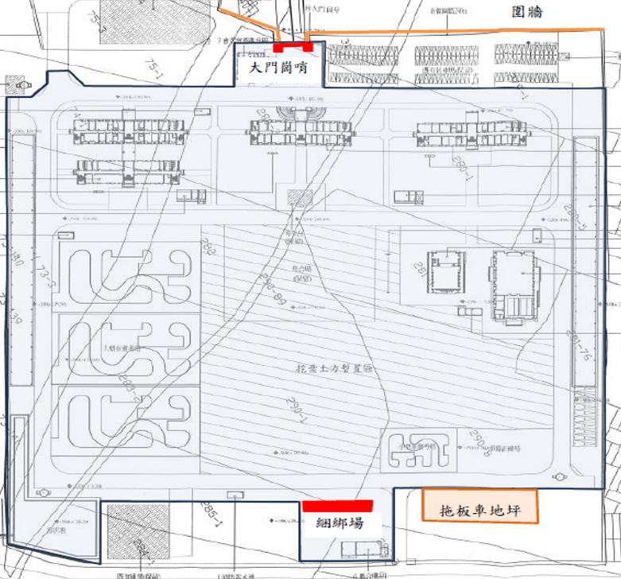
圖A、鐵運綑綁場原設計位置圖

半年後，陸軍第十軍團指揮部於107年1月3日自行辦理「北大營區鐵運綑綁場新建工程」招標公告，預算479萬8,409元，107年1月16日以最低標決標方式，由○○營造有限公司以421萬元得標，該工程於107年9月21日完工。而據109年重測後資料，鐵運綑綁場面積為365.9平方公尺，為原先設計面積150平方公尺的2.4倍，而該項工程得標價為421萬元，更為原工程第4次變更設計減作契約價格92萬8,846元的4.5倍，顯見使用單位於106年6月間已有將鐵運綑綁場擴大使用面積之構想，現有實際鐵運綑綁場之位置如圖B所示，顯已超出103年函報環保署之申請開發面積。
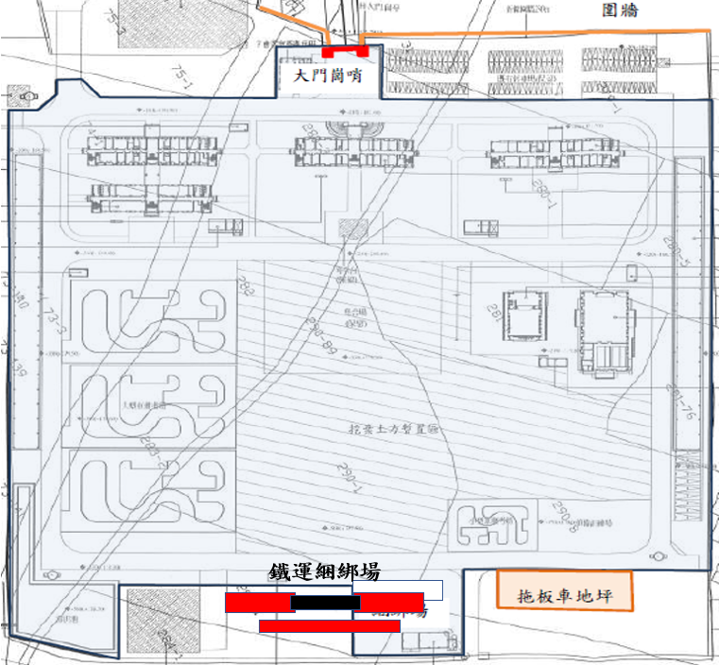
圖B、鐵運綑綁場現況位置圖

另由圖B已可知，北大營區新建工程原先即有設計之拖板車地坪、圍牆等工項，施作面積已納入，惟於103年函報環保署之申請開發面積中竟未包含，經本院詢問國防部原因，該部回復係因設計單位疏漏而未包含，惟此已造成審計部查核時，實際施作面積與函報環保署之開發面積不同，顯見國防部各級單位對於工程督導有檢討精進之處。

綜上，國防部暨所屬陸軍司令部辦理北大營區新建工程案，歷經4次招標、5次變更設計，於106年7月14日竣工，其中建置鐵運綑綁場工項雖於該工程第4次變更設計中減作（106年6月），然半年後即由陸軍第十軍團自行辦理「鐵運綑綁場新建工程」採購案，且實作面積變大至原設計的2.4倍，超出103年間函報環保署之申請開發圖說面積範圍，惟查拖板車地坪及圍牆於原工項中即已存在，但因設計單位於圖說中疏漏而未包含，導致審計部查報前揭新建工程實作圖說面積與函報環保署之開發面積顯有出入等情，相關監督及覆核作業顯未落實，確有疏失。

國防部於100年間核准之「北大營區新建工程」需求計畫，其營區面積超過15公頃且位屬山坡地，依行為時環評認定標準開發面積超過10公頃即需辦理環評，惟國防部自103年起3度函報環保署前揭工程之申請開發面積，各為9.3251公頃、9.4595公頃及9.5099公頃，皆極為接近10公頃，卻無須辦理環評，衍生規避環評之疑義。經本院於110年3月間邀請環保署至現場履勘協助認定，方釐清工程項目中「噴灑草籽」及「滯洪沉砂池草皮舖植」（面積合計3.9862公頃）非屬「興建或擴建」，應無須計入開發面積等。凸顯國防部辦理本案工程未詳實認定開發面積再予函報，致須耗費行政人力、資源於釐清開發面積及有無規避環評疑義，洵有未當

山坡地保育利用條例第3條規定：「本條例所稱山坡地，係指國有林事業區、試驗用林地及保安林地以外，經中央或直轄市主管機關參照自然形勢、行政區域或保育、利用之需要，就合於左列情形之一者劃定範圍，報請行政院核定公告之公、私有土地：一、標高在100公尺以上者。二、標高未滿100公尺，而其平均坡度在百分之五以上者。」

依據行為時「開發行為應實施環境影響評估細目及範圍認定標準」第31條規定：「其他開發行為，有下列情形之一者，應實施環境影響評估：……十三、軍事營區、海岸（洋）巡防營區、飛彈試射場、靶場或雷達站之興建或擴建工程，符合下列規定之一者：……（三）位於山坡地、國家風景區或台灣沿海地區自然環境保護計畫核定公告之一般保護區，申請開發或累積開發面積10公頃以上。」第14條規定：「防洪排水工程之開發，有下列情形之一者，應實施環境影響評估：……防洪排水之滯洪池工程，申請開發面積100公頃以上。但利用廢棄之鹽田、魚塭開發或位於嚴重地層下陷地區者，不在此限。」

查行政院100年10月25日核定北大營區新建工程之需求計畫書中，北大營區之面積為17.6561公頃；國防部103年11月委託設計單位測量營區面積則為15.5841公頃，明顯大於10公頃。再查北大營區新建工程設計圖說中，有關現況分區測量圖，北大營區全區之海拔平均大約為180公尺，係屬上開條例第3條所稱之山坡地。而國防部於103年11月13日、107年11月12日、109年9月11日，3度函報環保署之申請開發面積為9.3251公頃、9.4595公頃及9.5099公頃，皆極為接近前揭10公頃以上應實施環評之認定標準，易使外界認為國防部有故意規避環評之嫌。

據本院調閱北大營區新建工程之結算明細表所載，其中「噴灑草籽」面積為3.4825公頃、「滯洪沉砂池草皮舖植」面積為0.5037公頃，合計為3.9862公頃，本院於110年3月8日邀請環保署至北大營區現場履勘，詢問草籽、草皮、滯洪池等是否應計入開發面積內，該署表示該等非屬興建或擴建，應不用納入開發面積範圍內。亦即國防部函報環保署之申請開發面積內，有將近4公頃之面積係屬免申報，上開3度函報面積扣除後，實際開發面積約為5公頃，後續縱有零星工程採購案累計開發面積，尚不致超過10公頃而應實施環評。然國防部因北大營區新建工程開發面積是否超過10公頃及有無規避環評等情，遭審計部查核後函報本院調查，難謂有當。國防部應以本案工程為鑑，後續辦理營舍改建工程時，允宜避免再有類此情況發生。

綜上，國防部於100年間核准之「北大營區新建工程」需求計畫，其營區面積超過15公頃且位屬山坡地，依行為時環評認定標準開發面積超過10公頃即需辦理環評，惟國防部自103年起3度函報環保署前揭工程之申請開發面積，各為9.3251公頃、9.4595公頃及9.5099公頃，皆極為接近10公頃，卻無須辦理環評，衍生規避環評之疑義。經本院邀請環保署至現場履勘後，方釐清工程項目中「噴灑草籽」及「滯洪沉砂池草皮舖植」（面積合計3.862公頃）非屬「興建或擴建」，應無須計入開發面積等。凸顯國防部辦理本案工程未詳細認定開發面積再予函報，致須耗費行政人力、資源於釐清開發面積及有無規避環評爭議，洵有未當。

行政院環境保護署為環境影響評估法中央主管機關，依該法授權定有環評認定標準，惟查本案北大營區新建工程辦理過程中，有舊營舍拆除、滯洪池、綠美化草籽、以投影面積或完整面積計算、申報開發面積是否需完整等認定不一情事，導致審計部查核易生困擾及疑義，本院履勘時，該署雖稱只要涉及「興建」或「擴建」即應計算開發面積，惟各單位仍有自我解釋之空間，環保署允宜就個案所遇情形，彙整分析後以函釋或問與答（Q&A）方式置於官方網站，俾便各界有所依循，以符實際

環境影響評估法第2條規定：「本法所稱主管機關：在中央為行政院環境保護署……」第5條規定：「下列開發行為對環境有不良影響之虞者，應實施環境影響評估：……十一、其他經中央主管機關公告者。前項開發行為應實施環境影響評估者，其認定標準、細目及環境影響評估作業準則，由中央主管機關會商有關機關於本法公布施行後1年內定之，送立法院備查。」

行為時之「開發行為應實施環境影響評估細目及範圍認定標準」第31條規定：「其他開發行為，有下列情形之一者，應實施環境影響評估：……十三、軍事營區、海岸（洋）巡防營區、飛彈試射場、靶場或雷達站之興建或擴建工程，符合下列規定之一者：……（三）位於山坡地、國家風景區或台灣沿海地區自然環境保護計畫核定公告之一般保護區，申請開發或累積開發面積10公頃以上。」第14條規定：「防洪排水工程之開發，有下列情形之一者，應實施環境影響評估：……防洪排水之滯洪池工程，申請開發面積100公頃以上。但利用廢棄之鹽田、魚塭開發或位於嚴重地層下陷地區者，不在此限。」第39條亦規定：「第3條至第31條所定應實施環境影響評估之累積開發規模，依下列方式計算：一、開發行為於99年3月2日後向目的事業主管機關申請興建許可者，其累積開發規模為申請興建與歷次擴建（擴大）規模之合計總和。」

由上述規定可知，本案北大營區新建工程應否進行環境影響評估，其認定標準為開發面積達10公頃以上，且陸軍十軍團後續自行發包採購之「北大營區大門崗哨暨側邊圍牆工程」、「北大營區兵舍步道舖設新設工程」、「北大營區電動測考場-鐵運綑綁場新建工程」及「北大營區舊營舍拆除工程」等開發面積，均應合併計算為本案北大營區新建工程之累積開發規模。

惟本案北大營區附近舊營舍（小北大營區）拆除工程應否計列為開發面積？新建工程開發範圍內之滯洪池草皮鋪設面積、綠美化草籽噴灑面積是否應計列為開發面積？又計算開發面積應以「投影面積」或「完整面積」計算？另外申請開發範圍是否需為完整、方正之區域等疑義，案關各單位皆有自行解釋及認定標準，莫衷一是，致生混淆不清及爭議。觀諸審計部與國防部對於本案工程開發面積認定不一，國防部因審計部要求，多次函請環保署認定累積開發面積，可見一斑，而頻繁公文往返徒然耗費政府行政資源，難謂妥適。職此，環保署允宜就個案所遇情形彙整分析，比照行政院公共工程委員會不定期彙整發布「政府採購錯誤行為態樣」，累積各主辦單位有關環評認定之類型，以函釋或問與答（Q&A）方式置於環保署官方網站，讓有需要辦理開發之機關單位或審計部查核時方便參考。

綜上，行政院環境保護署為環境影響評估法中央主管機關，依該法授權定有環評認定標準，惟查本案北大營區新建工程辦理過程中，有舊營舍拆除、滯洪池草皮鋪設面積及綠美化草籽噴灑面積等應否計入開發面積、開發面積以投影面積或完整面積計算、申報開發面積是否需為完整、方正區域等認定不一情事，導致審計部查核易生困擾及疑義，本院履勘時，該署雖稱只要涉及「興建」或「擴建」即應計算開發面積，惟各單位仍有自我解釋之空間，環保署允宜就個案所遇情形，彙整分析後以函釋或問與答（Q&A）方式置於官方網站，俾便各界有所依循，以符實際。

調查委員：林文程
范巽綠
蘇麗瓊

環保署102年9月12日環署綜字第1020078054號令修正發布。
環保署102年9月12日環署綜字第1020078054號令修正發布。

